一、项目概括
冠利园城市更新项目是一个超23万㎡商住项目 邻近在建13号线地铁口

宝安区石岩街道冠利园城市更新项目位于宝安区石岩街道创业路与龙祥路交汇处东南侧，近在建地铁13号线“罗租站”。

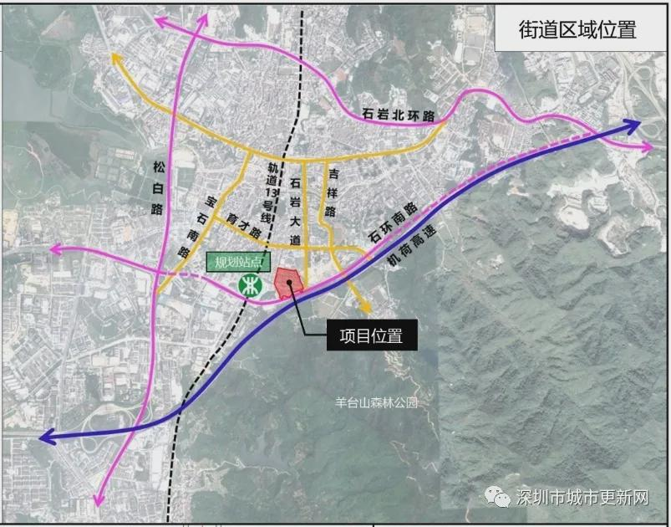

项目已列入《2011年深圳市城市更新单元规划制定计划第三批计划》，项目申报主体为深圳冠利达实业有限公司，拟更新方向为居住、商业等功能。

更新单元用地面积63415.7㎡，拆除范围用地面积61009.3㎡，开发建设用地面积37999.8㎡，规划容积为234814㎡。

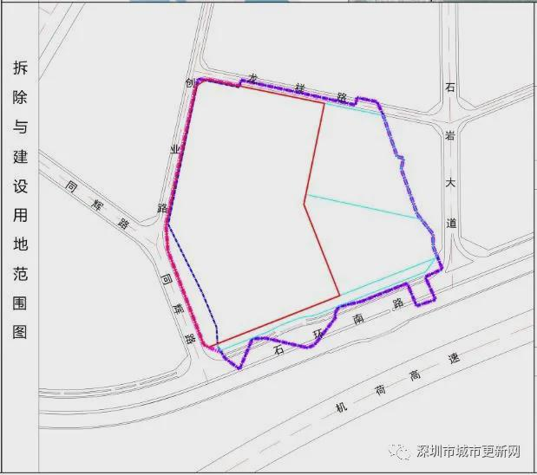

其中住宅158735㎡（含保障性住房44320㎡），商业、办公及旅馆业建筑61169㎡（含酒店20000㎡），公共配套设施（含地下）14910㎡（含12班幼儿园建筑3960㎡、占地面积3600㎡，社区老年人日间照料中心800㎡、社区健康服务中心2800㎡、便民服务站800㎡、社区管理用房600㎡、文化活动室1500㎡、地下公共充电站1200㎡、社区体育活动场地1500平方米㎡（不计容）、社区级公共配套用房3250㎡）。

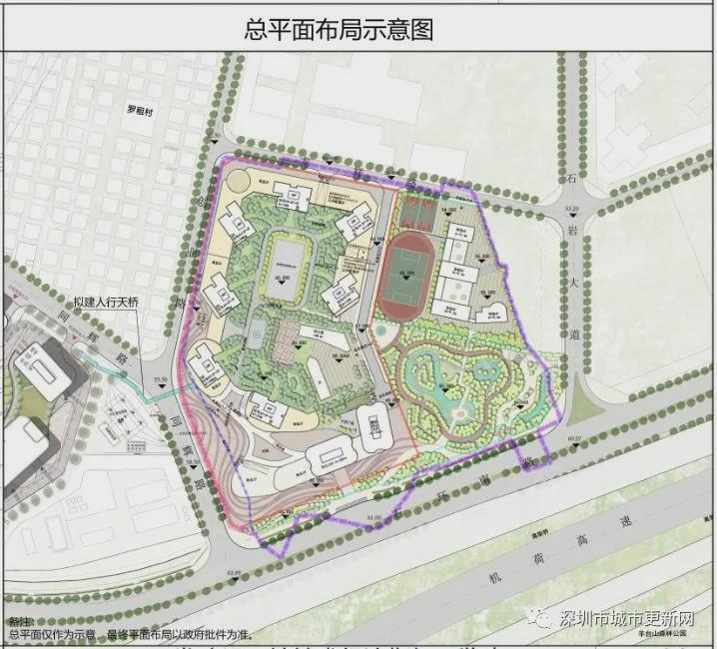

2020年10月，项目规划公告，整体由公园绿地、二类居住用地、商业用地及教育设施用地等构成，规划一所小学及一所幼儿园。

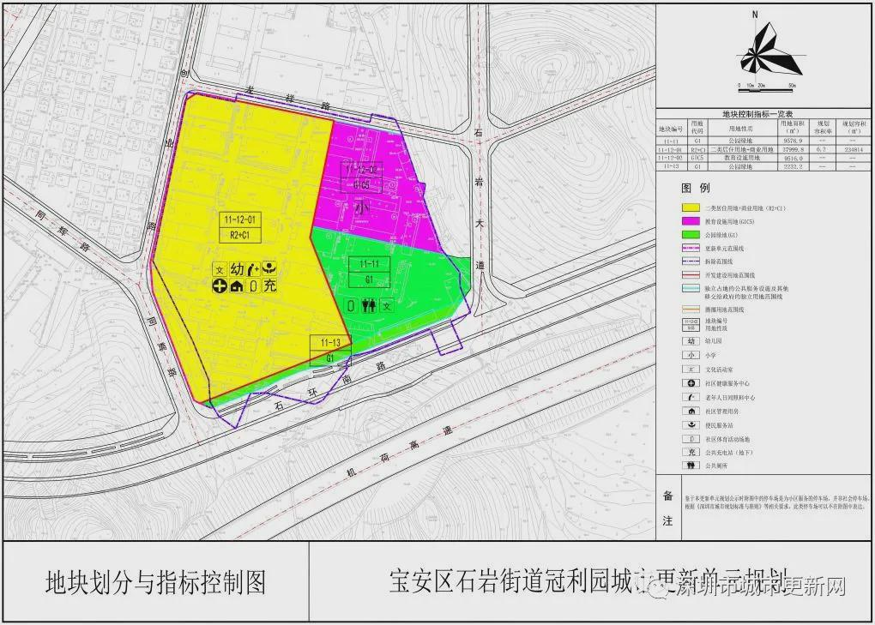

02
项目资格预审及招标情况

2021年5月12日，项目发布资格预审结果公告，深圳市威肯汇能房地产开发有限公司、御景（深圳）房地产开发集团有限公司、深圳冠利特房地产开发有限公司这3家公司已通过资格预审。

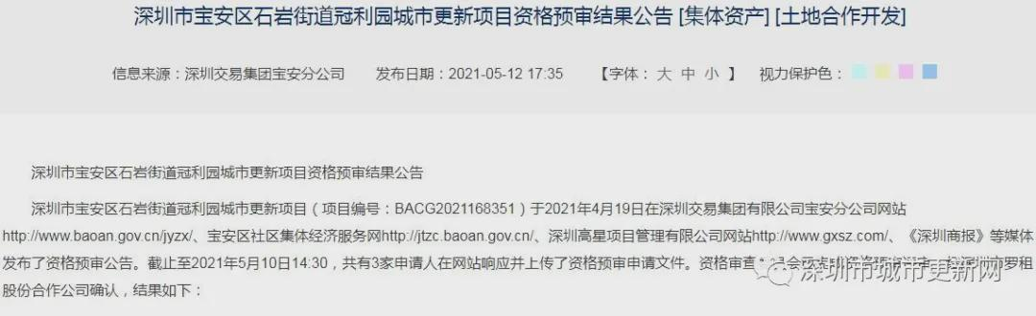

2021年5月21日，项目发布招标公告，邀请通过资格预审的三家单位（深圳市威肯汇能房地产开发有限公司、御景（深圳）房地产开发集团有限公司、深圳冠利特房地产开发有限公司）参加投标。

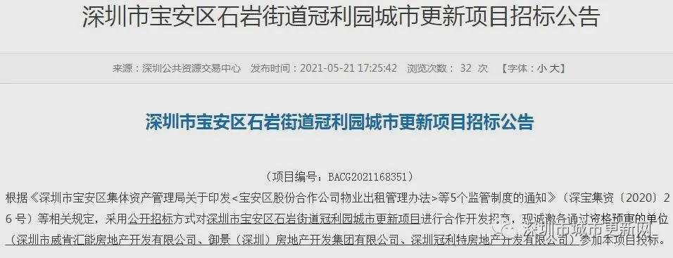

截至2023年6月11日（周日），已列入城市更新计划项目1016个，拆除范围面积累计8577.1h㎡，已通过城市更新专规批复项目669个，计容建筑面积累计21304㎡，按数量规划通过率65.9%，按规模规划通过率63.1%，实施主体公示项目509个，拆除范围面积累计3271.9h㎡，按数量计划实施率50.1%，按规模计划实施率38.2%。
其中：
宝安区石岩街道石岩冠利园城市更新单元权利人核实公告
拟拆除范围用地面积：61009.3㎡
规划容积率：6.2
拟贡献率：37.7%
拟更新方向：R2+C1
申报主体：深圳冠利达实业有限公司。
深圳冠利达实业有限公司是综合性集团公司，旗下业务涉及多个板块（房地产、教育学校、香精香料、工业产品、海洋农业养殖、食品加工，快速消费品营销等），其中下属的香精香料公司为香港上市公司。另旗下的广东冠利海洋生物有限公司总投资三亿元，是广东省重点农业龙头企业，华南地区乃至全中国最大的海水虾类养殖企业。
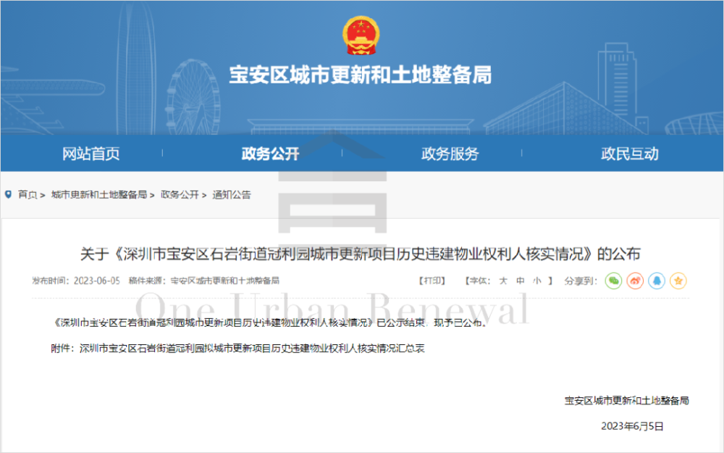
二、项目现状
目前该地块共有18栋厂房，均已办理不动产权证，土地使用证性质是工业用地。冠利达实业公司名下拥有16栋厂房，另外2栋厂房在他人手上，其中一栋是粤海置地公司名下，已于2022年9月1日与该公司签订搬迁补偿协议，另一栋厂房也与其签订搬迁意向协议。冠利达实业公司已实际取得该地块的开发权。
目前需要补地价，变更用途为商住用地，预计补地价费用12亿元，即可动工开发。
建成后：其中住宅158735㎡（含保障性住房44320㎡），商业、办公及旅馆业建筑61169㎡（含酒店20000㎡）
目前该区域住房政府限价5.2万元/平方米。保守估算，开发后预计售价4.5万元/平米。实际可以销售住房面积114415平发米，销售额约51.5亿元；可销售商业房产面积61169平方米，预计售价2.5万元/平方米，销售额约15亿元；预计车位销售约5000万元。楼盘整体销售额约67亿元。
楼盘整体开发面积约23.48万平方米，按照5000元/平方米的建筑成本，工程款约12亿元，加上补地价的12亿元，整体开发成本约24亿元。

